IREB0807M Эллиптический тренажер с магнитной системой торможения, маховик 6,5 кг

РУКОВОДСТВО по эксплуатации

НАЗНАЧЕНИЕ

Данный эллиптический велотренажёр относится к стационарному спортивному оборудованию и предназначен для аэробных тренировок, которые способствуют развитию сердечно-сосудистой системы. Велотренажёр снабжён компьютерным управлением, включающим функции сканирования, измерения расстояния, времени, скорости, расхода калорий.

Технические характеристики

- 8 фиксированных уровней нагрузки
- компьютеры с указанием времени, скорости, дистанции, потраченных калорий,
- регулировка горизонтальности на полу,
- измерение пульса по принципу электрокардиографии -- измерение колебаний разности потенциалов, возникающих на поверхности кожи при сокращении сердца
- максимальный вес пользователя – 130 кг
- вес тренажёра – 36 кг
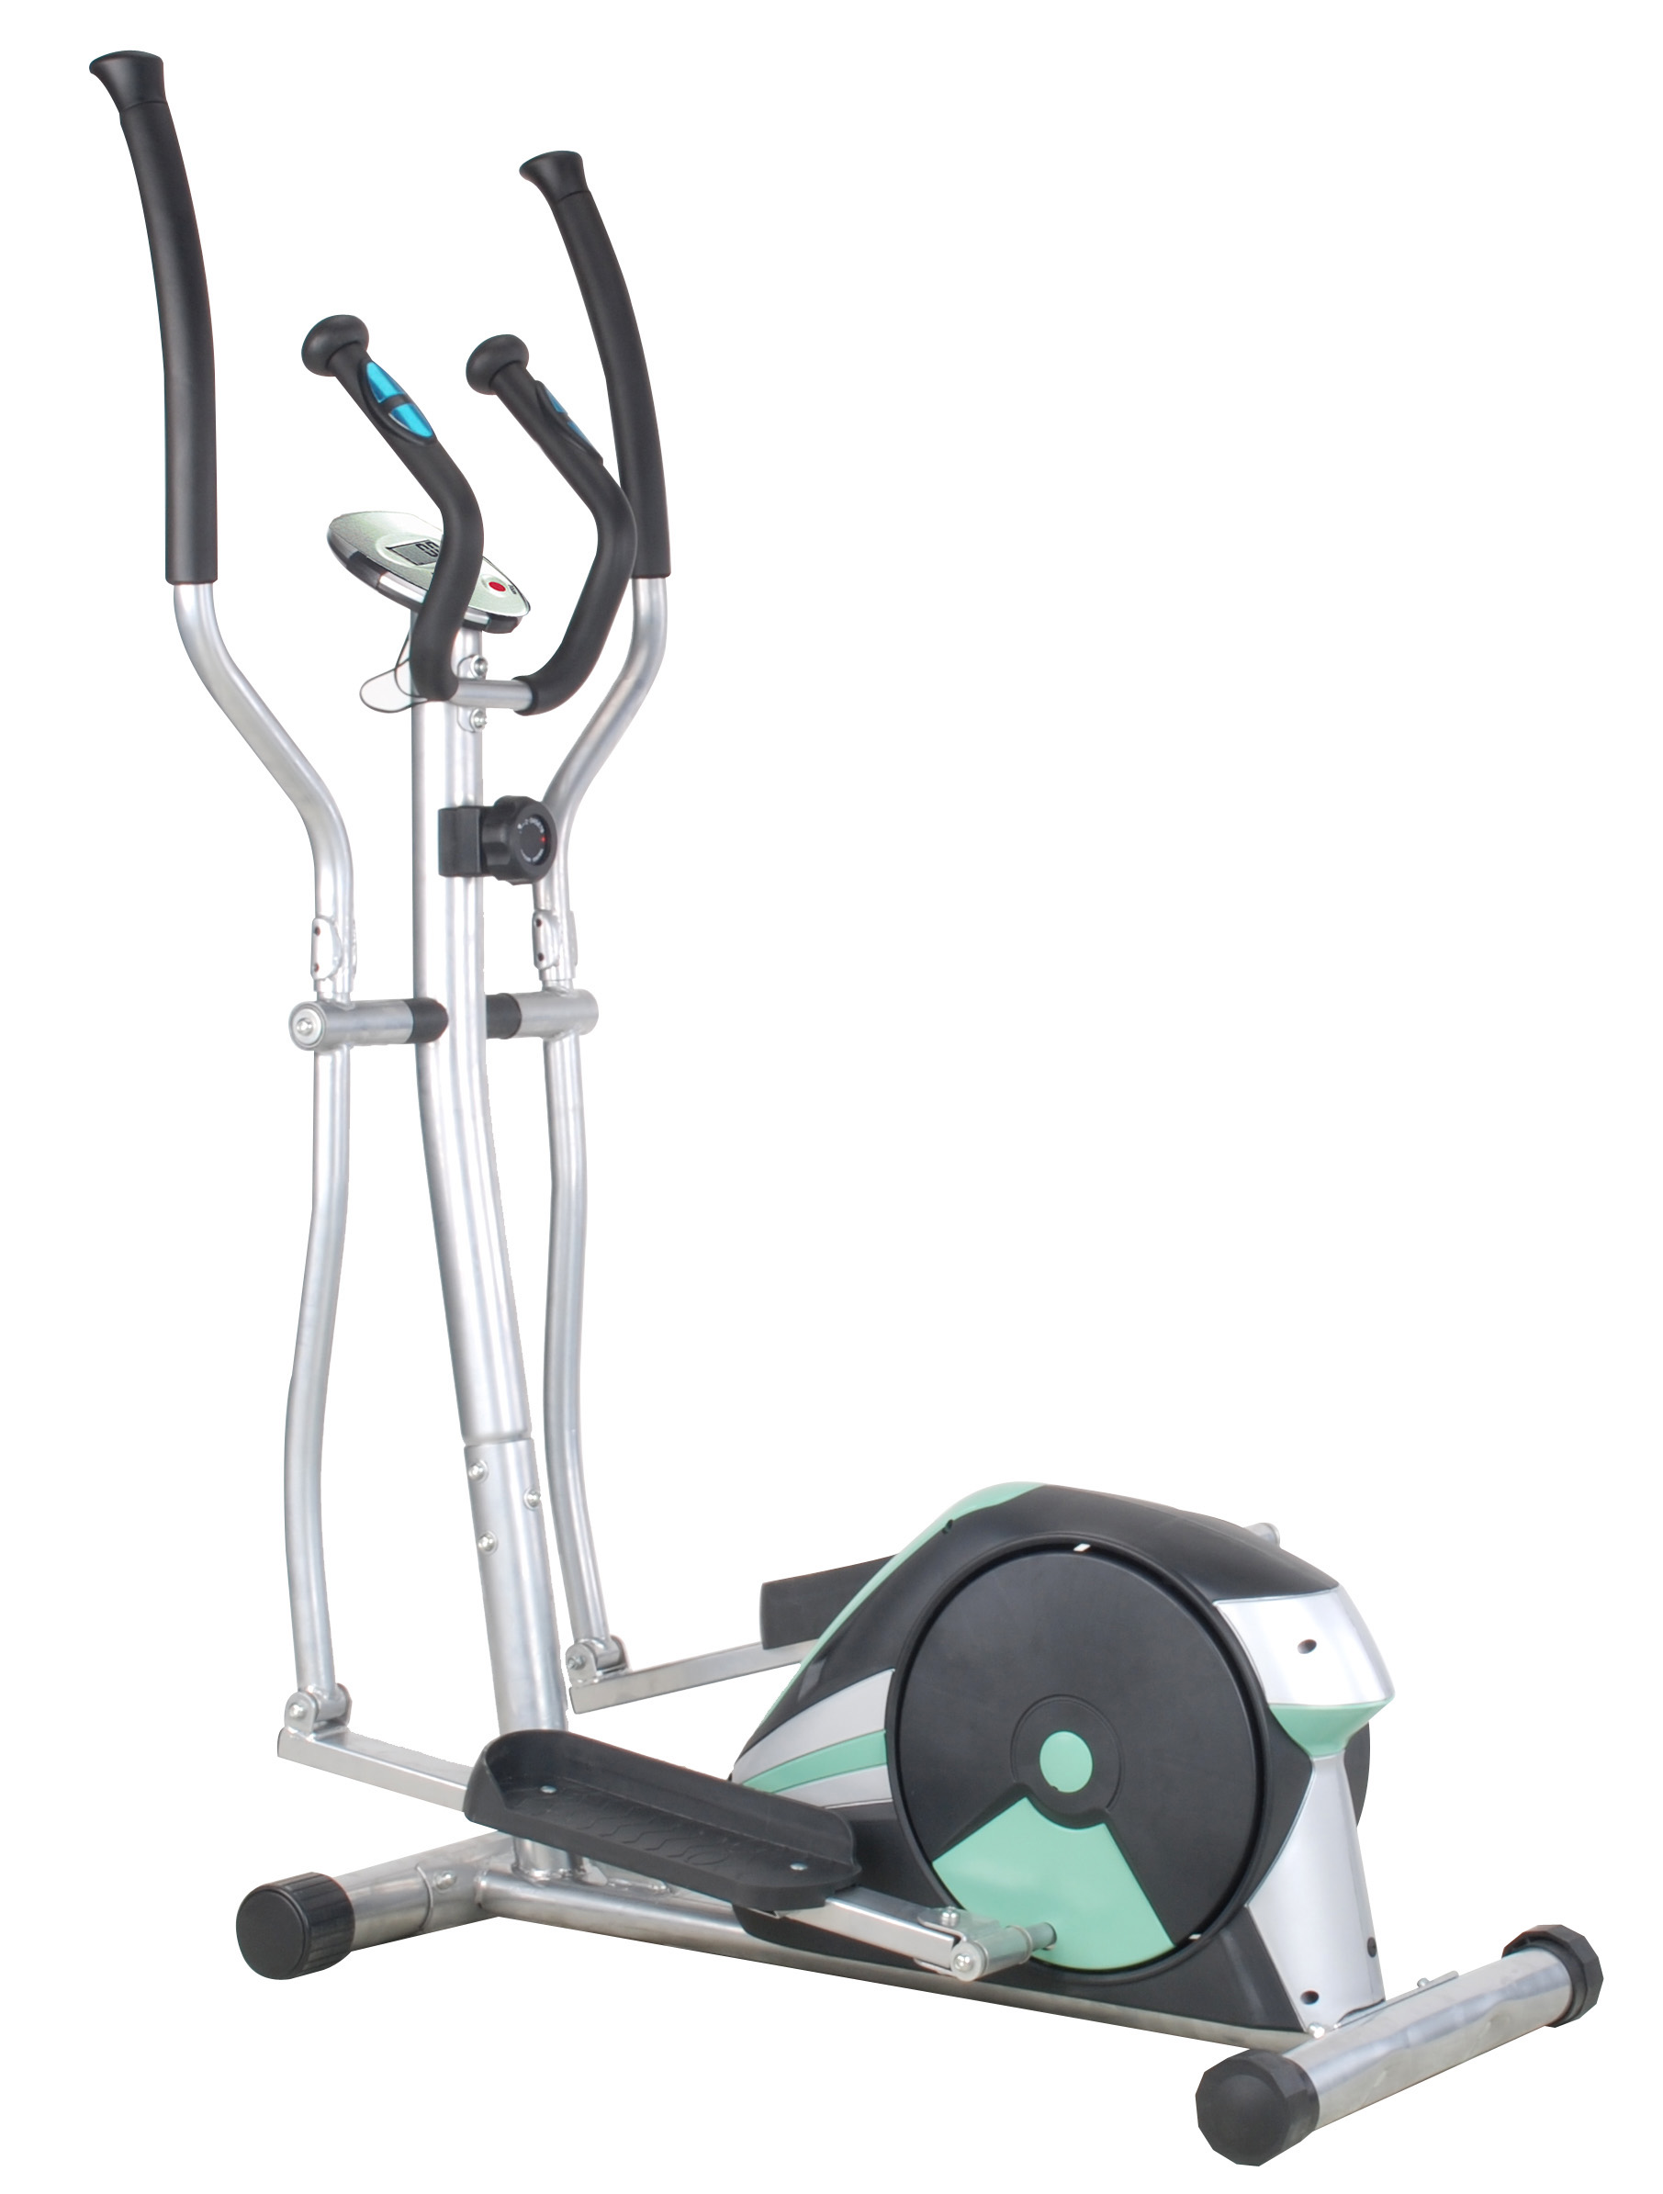
Комплект поставки и сборка

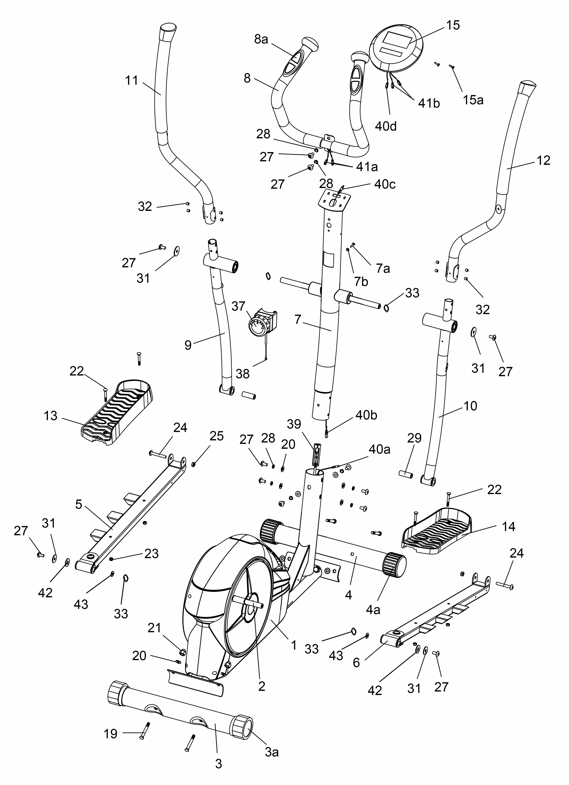
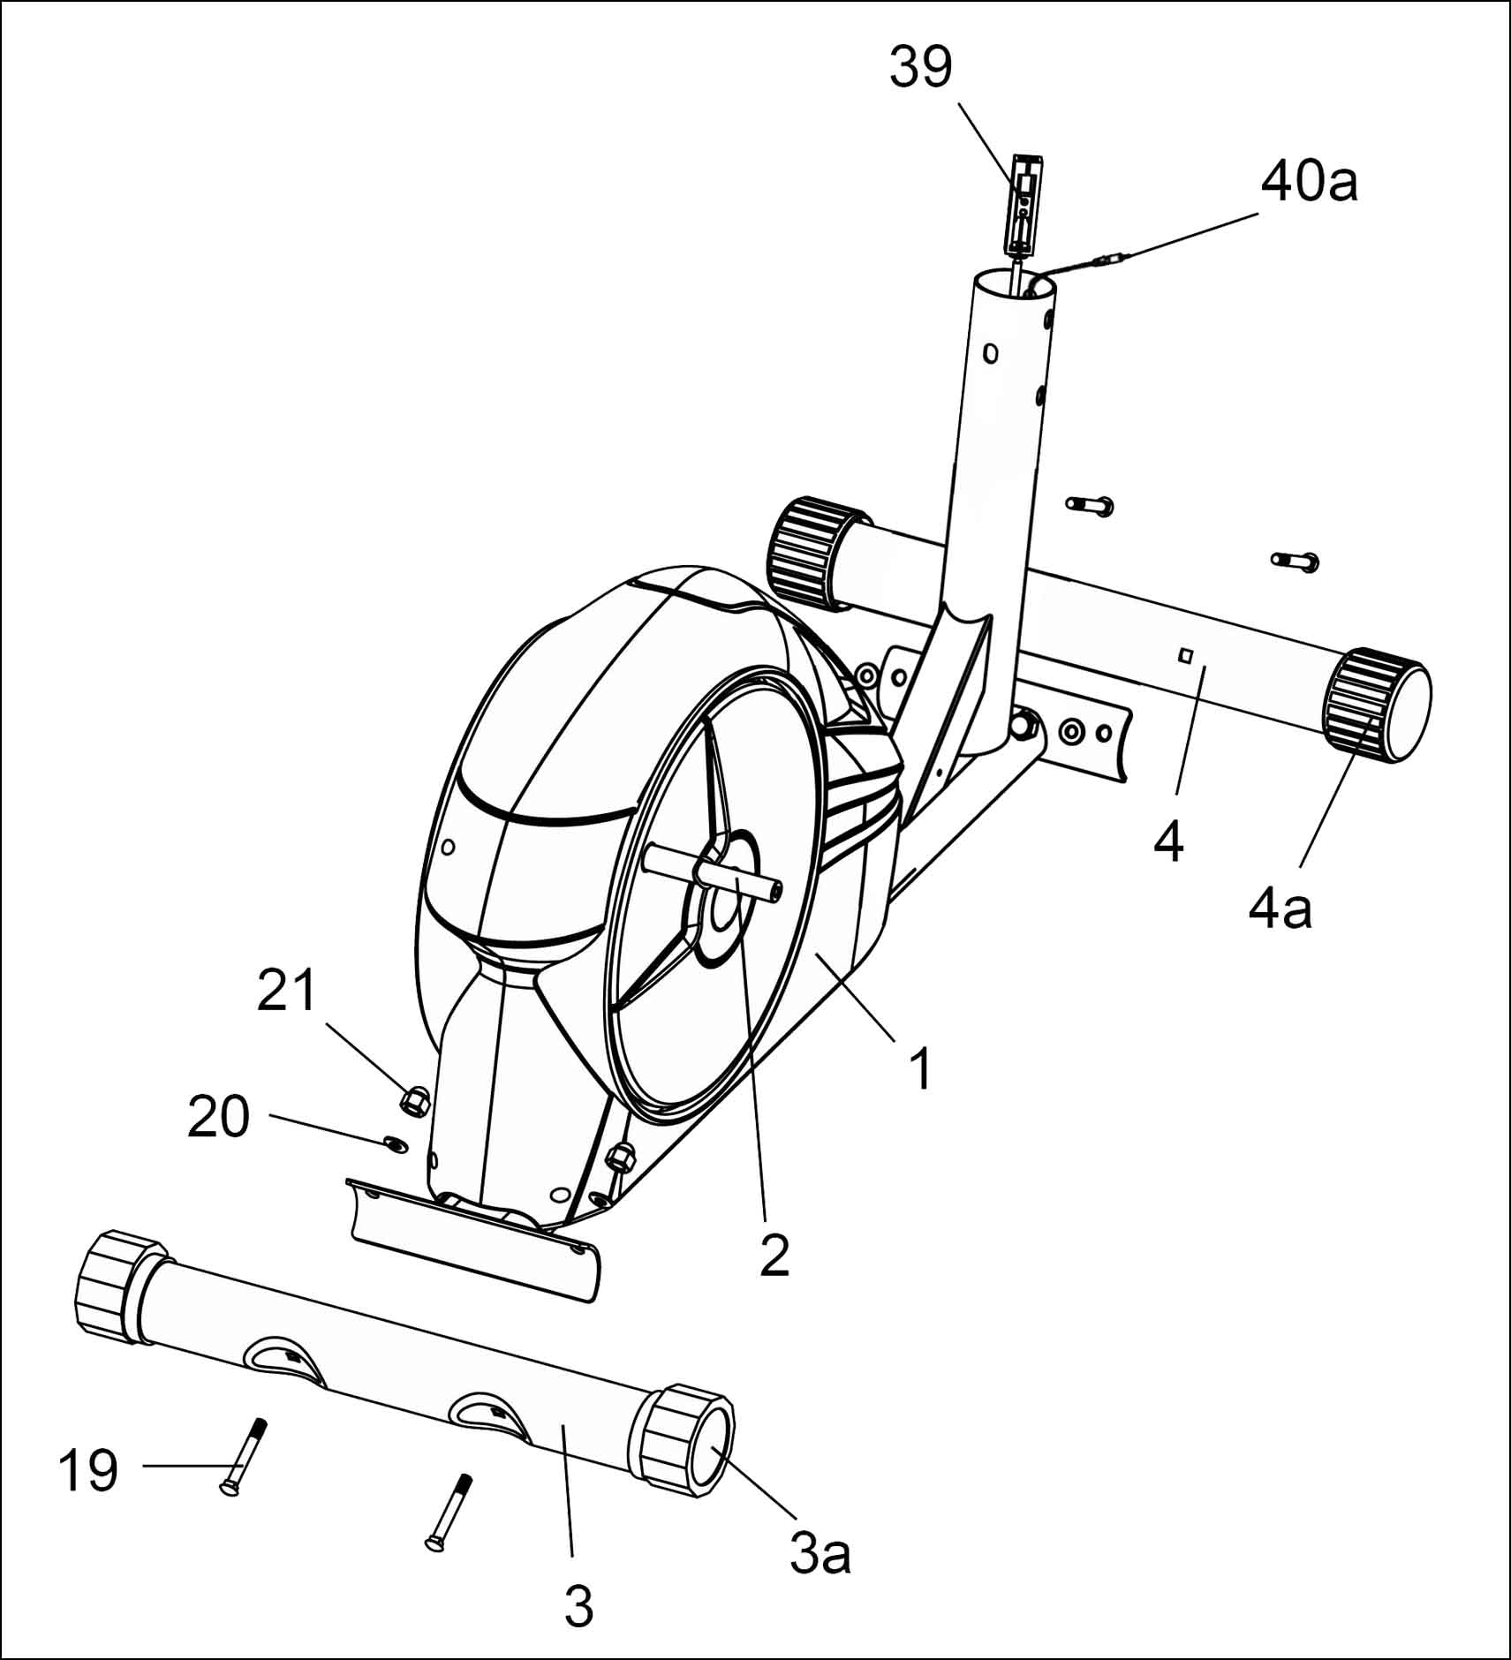
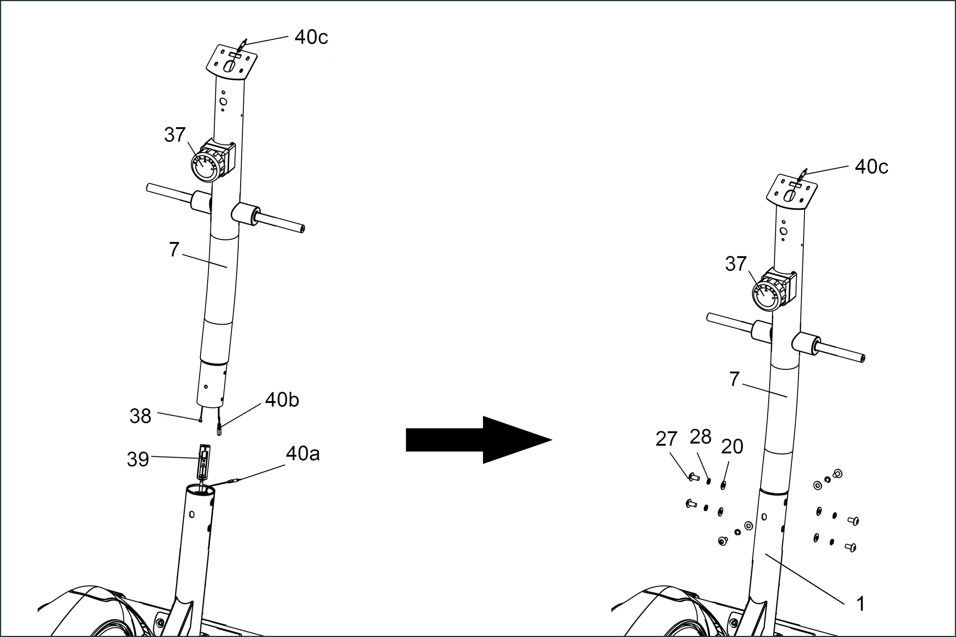

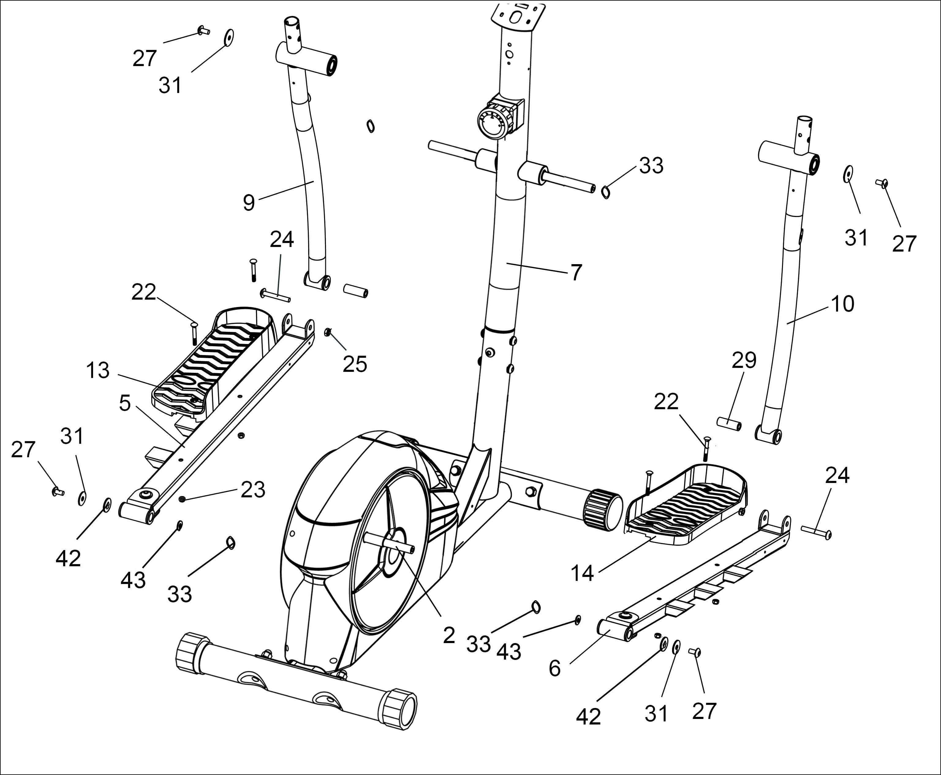

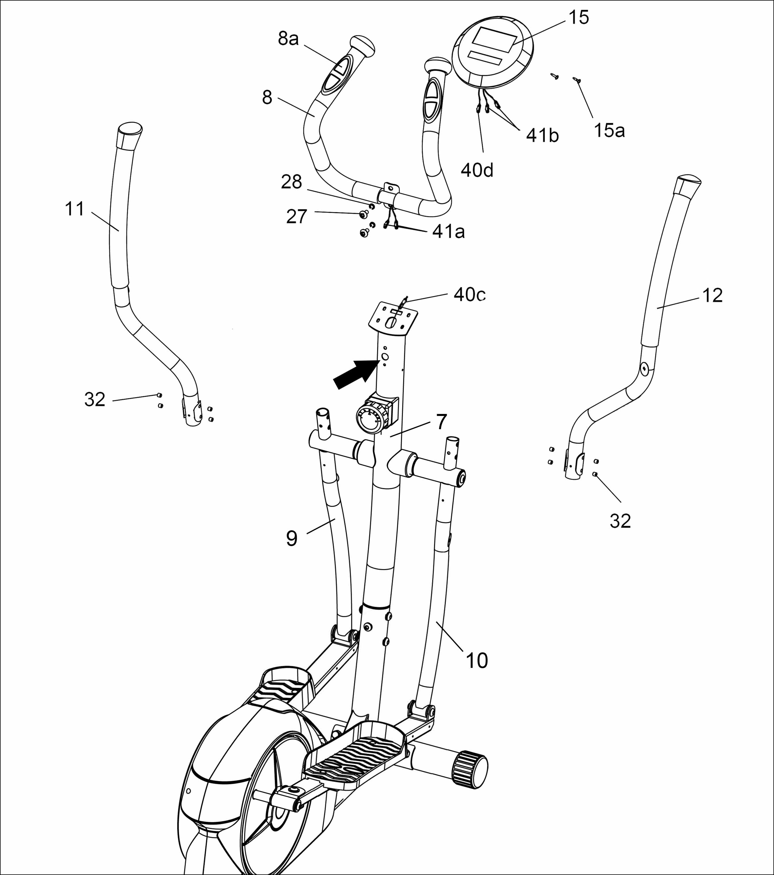

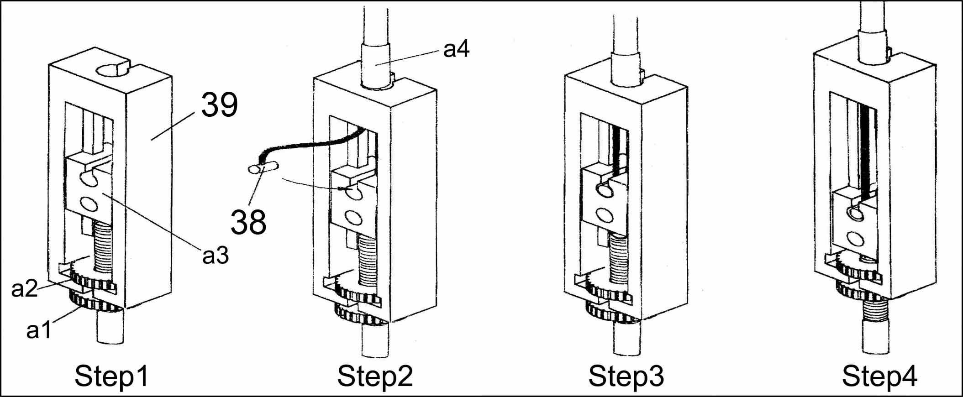

№ поз. | Наименование | кол-во
 | Болт М8 х 60 | 4
 | Шайба изогнутая Ø8 | 12
 | Колпачковая гайка М8 | 4
 | Болт М6 х 40 | 4
 | Гайка самоконтрящаяся гайка М6 | 4
 | Винт М8 х 60 | 2
 | Гайка самоконтрящаяся гайка М8 | 2
 | Болт М8 х 16 | 14
 | Гроверная шайба Ø8 | 10
 | Осевая втулка | 2
 | Шайба Ø8 увеличенная | 4
 | Винт М8 х 8 | 8
 | Шайба пружинная Ø17 х Ø23 | 4
 | Шайба пластиковая | 2
 | Шайба Ø16 х Ø28 | 2

КОНСОЛЬНАЯ ПАНЕЛЬ
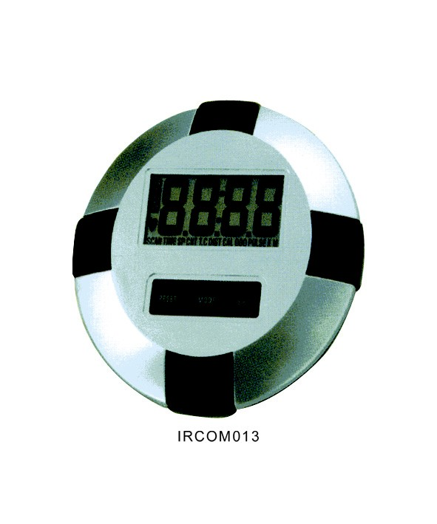

КНОПКИ:
1. MODE: последовательный выбор всех существующих функций.
2. SET: установка значения выбранной функции.
3. RESET: очистка значения выбранной функции к предыдущему значению единичным нажатием; очистка всех значений длительным нажатием более 2 секунд.

ФУНКЦИИ:
SCAN: нажмите и удерживайте кнопку MODE пока не покажется указатель “SCAN” - затем на дисплее будут поочерёдно сменяться и задерживаться на 6 секунд следующие функции: время, скорость, расстояние, калории, пульс, число оборотов.
TIME: автоматический счёт времени выполнения упражнений (мин : сек).
SPEED: автоматическое измерение текущей скорость (км/ч).
DISTANCE: автоматическое измерение расстояния от начала и до конца тренировки (км).
CALORIES: автоматический подсчёт расхода калорий за время занятия (ккал).
PULSE: автоматическое измерение пульса (раз/сек).
ODO: автоматическое измерение полного расстояния за время разных подходов – данное значение может быть обнулено только путём смены батарей (км).
STOP: показывается в левом верхнем углу когда заканчивается выполнение упражнений.

Дисплей отключается автоматически при невыполнении упражнений или не нажатии кнопок в течение 4 минут.

Адрес:
Фабрика спортивных изделий ЛЕКО,
Россия, 141830, Московская область, Дмитровский район, с.Синьково

Веб-адрес:
www.leco.msk.ru

Гарантии изготовителя

Гарантия - 3 года

По возникающим в процессе сборки и эксплуатации вопросам звоните в службу технической поддержки ЛЕКО, тел. (495) 589-84-00. Обязательно сообщите оператору заводской номер изделия.

